**ЛАБОРАТОРНА РОБОТА 13 ЕНЕРГОЗАБЕЗПЕЧЕННЯ М ЯЗОВОЇ ДІЯЛЬНОСТІ**

МЕТАБОЛІЧНІ ЗМІНИ В ОРГАНІЗМІ ПІД ЧАС ВИКОНАННЯ ВПРАВ РІЗНОЇ ПОТУЖНОСТІ

Виходячи із інтенсивності фізичних навантажень та механізмів їх енергетичного забезпечення, усі циклічні вправи згідно з одною із багатьох класифікацій фізичних вправ поділяють на роботу в чоти­ рьох зонах відносної потужності: максимальній, субмаксимальній, великій та помірній. При виконанні фізичних вправ у зоні кожної по-тужності відбуваються певні біохімічні зміни, за якими можна харак­ теризувати виконану роботу (табл. 8).

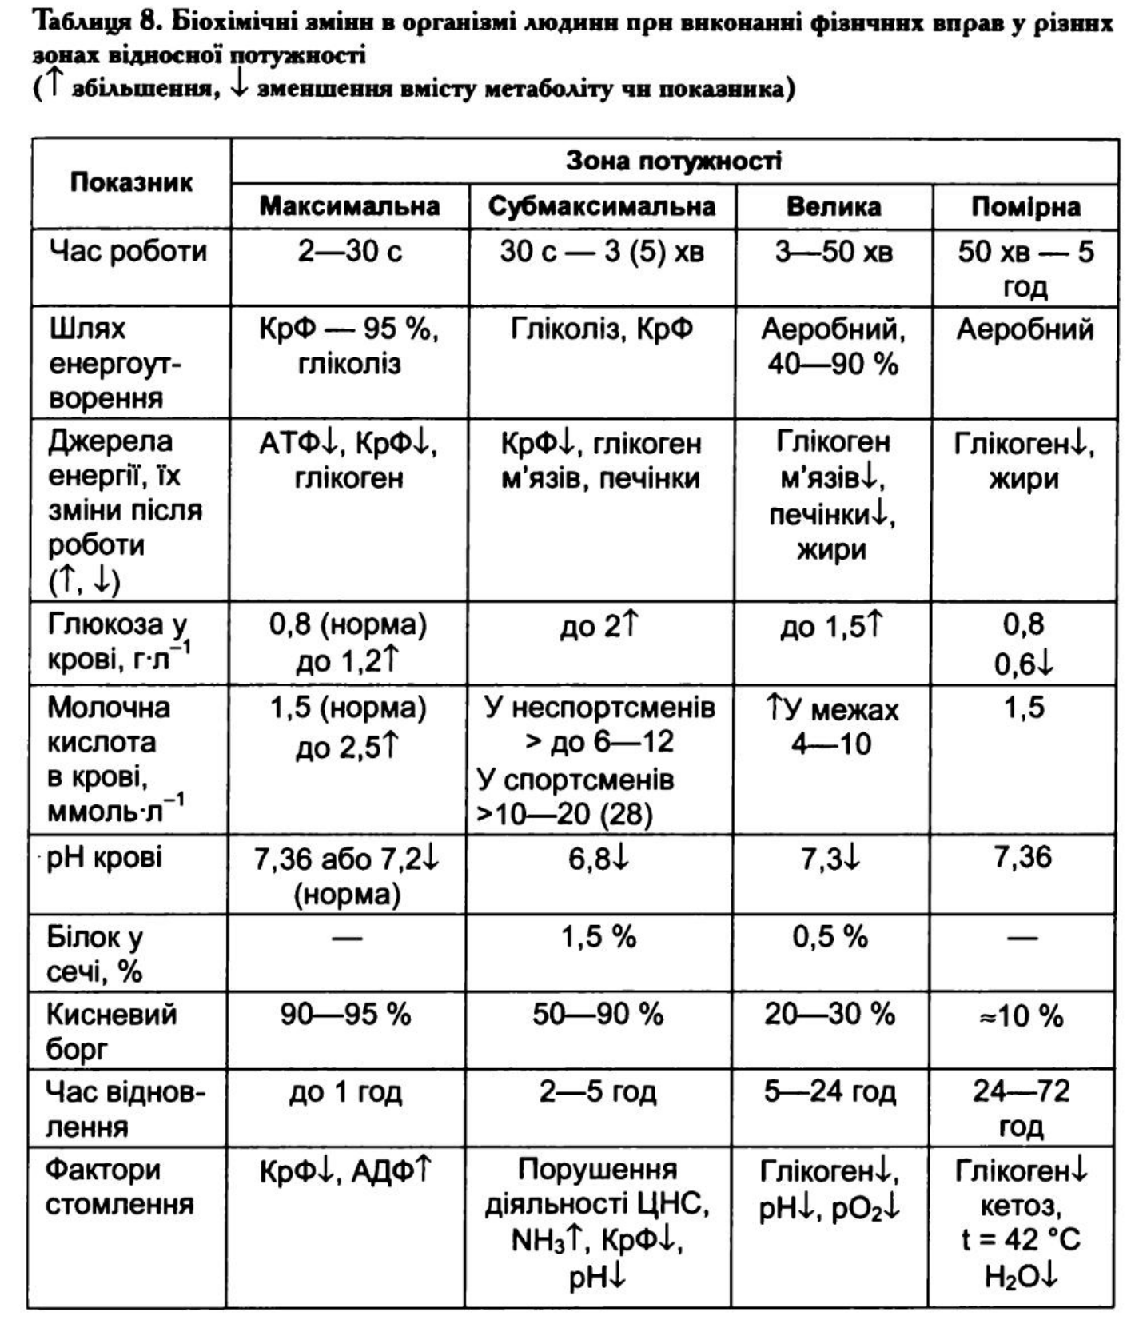

Оцінювати інтенсивність виконаної роботи можна також за іншими показниками, які часто використовуються у практиці фізичного вихо­ вання і спорту: енерговитратах, відносних одиницях енергетичних ви­ трат — метаболічному еквіваленті (МЕТ), величиною ЧСС, що відобра- жає відносну інтенсивність ро­ боти, виражену в відсотках МСК (максимального спожи­ вання кисню) тощо (Круцевич, 2003). Але необхідно знати, що величина енергетичних витрат під час фізичних наван­ тажень індивідуальна і зале­ жить від статі, віку, маси тіла, рівня фізичної підготовленості та спадкових ознак.

Під величиною МЕТ розу­ міють відношення енерге­ тичної вартості навантаження до інтенсивності основного обміну. 1 МЕТ відповідає рівню основно­ го обміну і становить 1—1,4 ккал хв- 1 к г 1 (4,18—5,85 кДж хв- 1 кг"1).

Відносне оцінювання інтенсивності навантаження аеробної спрямо­ ваності можна провести за величиною ЧСС, реєстрованої під час вико­ нання роботи. Існує лінійна залежність між величинами ЧСС та спожи­ ванням кисню, яке залежить від інтенсивності роботи (табл. 9).

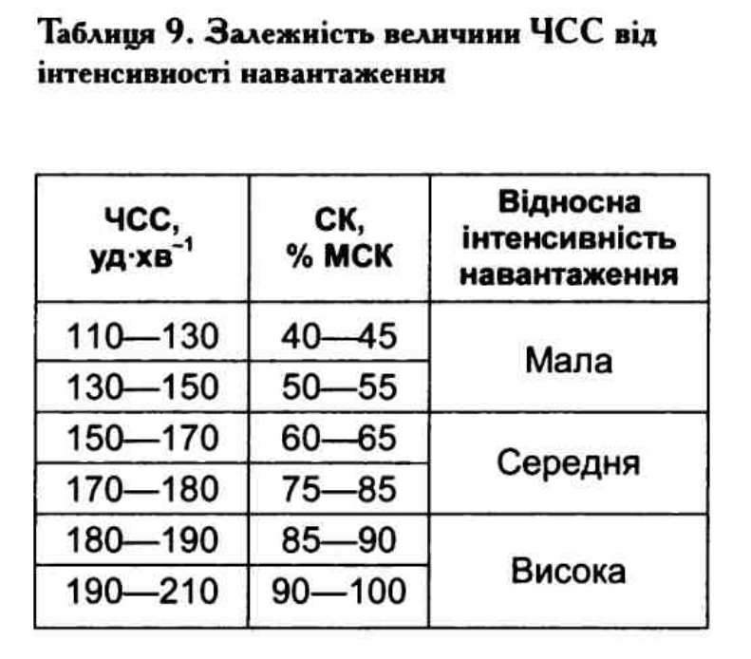

Спожи­ вання кисню (СК) виражають у відсотках МСК, тобто відношення величи­ ни поточного спожитого кисню до його максимального значення.

**ЗАВДАННЯ 1 Контрольні запитання**

1. Які існують критерії оцінки шляхів ресинтезу АТФ?

2. Виконання якої роботи забезпечують анаеробні механізми ре­ синтезу АТФ? У чому полягають їхні переваги та недоліки?

3. Як можна охарактеризувати аеробний механізм відновлення АТФ та роботу, яку він забезпечує?

4. Які механізми ресинтезу АТФ беруть участь у енергозабезпеченні бігових дистанцій на 100, 1000 м та марафонську?

5. За якими біохімичними змінами у крові та сечі можна характери­ зувати виконану роботу та розвиток стомлення.

**ЗАВДАННЯ 2**

Ситуаційні завдання

1. Обґрунтуйте, у якій зоні потужності виконана робота та як вона перенесена, якщо після її виконання у крові рівень молочної кис-

лоти сягав 10 ММОЛЬЛ’ 1, вміст глюкози був підвищений і у сечі з’явився білок.

2. Необхідно покращити швидкісні здатності за рахунок збільшення метаболічної максимальної потужності алактатного механізму ре- синтезу АТФ. Які вправи потрібно використовувати для цього?

3. Потрібно підвищити енергетичні запаси в м’язах спринтеру та ма­ рафонцю перед змаганнями. Які ергогенні препарати сприяють цьому? Поясніть їх вплив на процеси скорочення скелетних м’язів та фізичну працездатність.

4. Ознайомтеся з ергогенними препаратами, що використовуються в практиці спорту і фізичної реабілітації для підвищення фізичної працездатності та прискорення процесів відновлення. ПРИВЕДІТЬ ПРИКЛАДИ.

**ЗАВДАННЯ 3 Тести для контролю знань**

1. Назвати основний механізм енергозабезпечення роботи помірної потужності.

А. Аеробний.

Б. ГЛІКОЛІТИЧНИЙ.

В. Алактатний.

Г. Міокіназний.

2. Який механізм ресинтезу АТФ забезпечує виконання роботи мак­ симальної потужності?

А. Міокіназний.

Б. Креатинфосфокіназний.

В. Аеробний.

Г. Гліколітичний.

3. За рахунок якого механізму енергоутворення забезпечуються прояви швидкісної та силової витривалості людини?

А. Гліколітичного.

Б. Аеробного окиснення.

В. Окисного фосфорилювання.

Г. Міокіназного.

4. Які фізичні навантаження будуть поліпшувати гліколітичний шлях ресинтезу АТФ у м’язах?

А. Інтенсивні вправи протягом 1—2 хв.

Б. Довготривалі вправи помірної потужності.

В. Інтенсивні вправи протягом 5—10 с.

Г. Біг на 100 м.

5. Написати креатинфосфокіназний механізм утворення АТФ та час забезпечення роботи м’язів.

А. КрФ + АМФ ч АДФ + Кр, (2 -5 с).

Б. КрФ + АДФ -> АТФ + Кр, (10—15с).

В. КрФ + АТФ -» АДФ + Кр, (10—15хв).

Г. Креатин + АТФ -» КрФ + АДФ, (20—30 хв).

6. Які є критерії оцінки механізмів ресинтезу АТФ?

А. Швидкість, довготривалість, об’єм.

Б. Інтенсивність, сила, швидкість.

В. Потужність, ємність, ефективність.

Г. Ємність, сила, реактивність